Внеклассное мероприятие «Плесневые грибы»
Автор: Самаркина Светлана Александровна
Организация: МАОУ «СОШ 1» г. Нурлат РТ
Населенный пункт: г. Нурлат
Информационный лист
Тип мероприятия: классный час с элементами исследовательской деятельности.
Цель: Изучение особенностей строения и условий жизни плесневых грибов.
Задачи:
Обучающие:
- изучить особенности строения плесневых грибов;
- выделить характерные признаки этих организмов;
- познакомить с особенностями питания, размножения, условий жизни; - раскрыть их роль в природе и жизни человека, а также влияние на здоровье людей, сохранность продуктов и использование в хозяйственной деятельности и медицине.
Развивающие:
- совершенствовать умение работать в тетради: заполнение таблиц, схем, кластеров; умение работать с раздаточным материалом, выполнять тестовые задания;
- продолжать развивать навыки самостоятельной работы, анализа своей работы.
Воспитывающие:
- формирование умения объективно оценивать свою работу и работу других учащихся;
- воспитывать интерес, чувство сопричастности и любви к природе, осуществлять эстетическое воспитание учащихся;
Ход мероприятия
I.Мотивация
Добрый день ребята!
Радостное и бодрое настроение - залог хорошего здоровья.
«Сам себе я помогу и здоровье сберегу: сяду прямо не согнусь, за работу я возьмусь»
Итак – за работу.
Ребята, у меня для вас загадка.
Загадка:
Мы вчера в лесок зашли,
И чего мы там нашли?
Он стоял на толстой ножке,
В крепкой шляпе у дорожки. (Гриб)
II Актуализация
1.Фронтальный опрос:
Беседа по вопросам:
1. Ребята, а как называется наука, изучающая грибы?
2. Почему грибы выделены в особое царство?
3. А что все-таки общего у растений и грибов?
4. Что общего у грибов и животных?
5. Ребята, а кто знает, как называется главной частью гриба? (грибница)
Отвечают:
1.Микология.
2.Грибы не похожи ни на растения, ни на животных: они могут расти в отсутствие света, но не могут двигаться, как животные.
3. Грибы растут в течение всей жизни, как растения, но питаются только готовыми органическими веществами

III. Проблемная ситуация
И так вы хорошо знаете шляпочные грибы, которые образуют плодовые тела.
Как вы думаете - а есть грибы, которые не образуют плодовых тел?

Я хочу предложить вам такую ситуацию:
«Примерно 5 дней назад мною был куплен
хлеб, который остался в пакете. Про покупку забыли, но когда обнаружили хлеб, то оказалось, что он изменил цвет и от него стал исходить неприятный запах. Что произошло?
(Ответ: поселилась плесень)

Как выдумаете, к какому царству относятся эти организмы? Это бактерии? (нет, бактерии микроскопически малы)
♦Тогда может это растения? (нет, растения зеленые, им нужен свет )
♦Тогда это, наверное, животные? (Нет, животные могут активно передвигаться)
♦А сколько царств в живой природе существует? (4-5)
♦Мы перечислили 3 царства, ни к одному из них эти организмы не подходят.
♦Значит, следует их отнести к какому царству? (Царству грибов)

Многие из представителей плесневых грибов живут рядом с нами, в наших домах.
Часто мы их не замечаем. Пока они не проявят себя слишком уж явно.

Внимание на экран! Видео – фильм «Плесень»
https://vk.com/wall-211823986_65

Ребята, почему всё-таки плесень управляет нами.
Ребята, обратите внимание, у вас на столах лежат карточки, при заполнении которых вам потребуются разноцветные листочки. Знакомство с грибами вы будем фиксировать в таблице. (Работа в парах)
Ребята, вы готовы, давайте сверимся (у всех ли совпадают ответы с моими)

Кто? | Мукор | Пеницилл
Где? | Продукты, плоды, почва, навоз | Продукты, плоды, почва
Какой? | Белая, одноклеточная, спорангии - шарики | Зеленая, многоклеточная, спорангии - кисточки
Зачем? | Порча продуктов, почвообразование | Порча продуктов, антибиотики, почвообразование

IV. Закрепление
Обобщим вышесказанное, выполнив следующее задание. «Найти пару»

Расставьте знаки равенства и неравенства между парами терминов: https://learningapps.org/watch?v=p02v9xf6c22

Грибы? = Растения
Грибница? = Мицелий
Грибница? = Корень
Грибные нити? = Гифы

V. Физкультминутка:

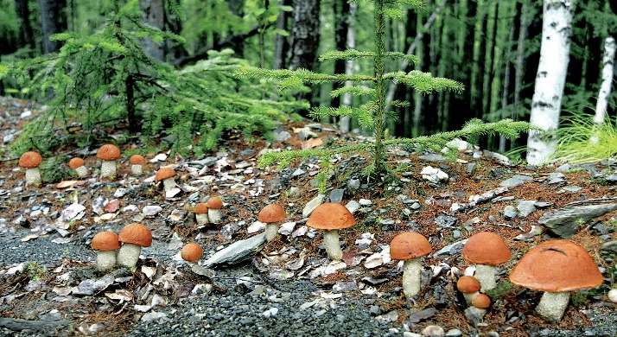

Ребята, мы так хорошо с вами поработали, и я думаю вы немного устали.
Тихо встаньте, повернитесь
Гостям красиво улыбнитесь!
Сделайте крышу над собой. Как из шляпки грибной.
Повернитесь влево, вправо.
Спину держим ровно, прямо. Возьмем на руку лукошко.
Соберем грибов немножко.
Пробежимся по дорожке -Кажется, устали ножки!
Все тихонечко вздохнем вновь грибы учить начнем.

VI. Выполнение практической работы.
У вас на столах находятся корзиночки для выполнения практической работы, откройте их, внимательно прочитайте инструкцию, изучите информационный лист и выполните работу. Время на выполнение работы в инструкции указано.

Ребята, вы готовы?
Ребята, у вас получились замечательные схемы микроскопических грибов, и вы достойно, и вы их достойно представили.
Специально для нашего занятия я вырастила плесень – это тот хлеб, про который я забыла 5 дней назад, на нём вырос мукор, а это лимон, - и на нём посилился пеницилл.

VII. Рефлексивная карта

Ребята, у меня на демонстрационном столе лежат листочки, выберите, если вы считаете, что это польза от плесень встаёте с права от меня. Если вред, то слева от меня.
Ребята, что получается, что вреда от плесени больше? а почему так? (она вытесняет и управляет нами)

Список литературы
1. Казьмин В.Д. Плесень. Ее грибки и споры. Феникс, 2010г.
2. Рудницкий Л.В. Плесень - лекарство или яд. Питер, 2010г.
3. Исмаилова С. Энциклопедия для детей т.2, Биология. Аванта+, 1995г.
4. Пономарева И.Н., Корнилова О.А. Биология: Растения. Бактерии. Грибы. Лишайники. 6 кл. Вентана-Граф, 2009г.
5. Викторов В.П., Никишов А.И. Биология: Растения. Бактерии. Грибы и лишайники: Учебник для учащихся 6 класса. Владос, 201
Приложение 1
Инструкция

- Изучить информационный лист о строение гриба Мукора.

- Собрать из предложенной конструкции схему микроскопического гриба.

- Представить микроскопический гриб и рассказать об особенностях его строения – 2 мин.

Время на выполнение работы – 5 мин
Инструкция

- Изучить информационный лист о строение гриба Пеницилла.

- Собрать из предложенной конструкции схему микроскопического гриба.

- Представить микроскопический гриб и рассказать об особенностях его строения – 2 мин.

Время на выполнение работы – 5 мин

Приложение 2
Информационный лист
Плесневые грибы представляют собой грибницу без плодовых тел.
Их можно обнаружить в виде налёта (плесени) на продуктах питания (например, на хлебе), на гниющих остатках растений. К этой группе грибов относятся белая плесень мукор (известно 60 видов)
Гриб мукор
Плесневый гриб мукор часто появляется в виде белого пушка на хлебе, если он находится в тёплой и влажной среде. Через некоторое время налёт темнеет.
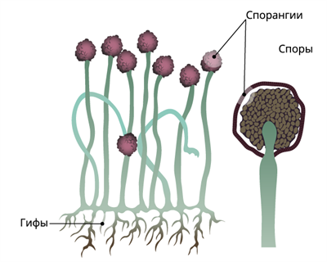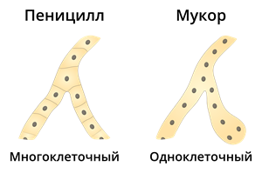
Рис. 1. Мукор Рис. 2. Отличия плесневых грибов
Мукор развивается также в почве, на растительных остатках, овощах и фруктах.
Его грибница состоит из одной разросшейся и разветвлённой клетки со множеством ядер. Грибница сильно разрастается и поглощает питательные вещества из того, на чём она поселилась.
Размножение мукора происходит кусочками грибницы или с помощью спор. Споры образуются в шарообразных спорангиях, которые развиваются на концах нитей плесени. Споры мелкие и лёгкие, разносятся они потоками воздуха. В благоприятных условиях из них появляются новые нити плесени.
Используются мукоровые грибы и для борьбы с насекомыми-вредителями. Часто мукор вырастает на кормах, пищевых продуктах, вызывая их порчу — плесневение. Иногда мукор вызывает болезни животных и человека.

Информационный лист
Плесневые грибы представляют собой грибницу без плодовых тел. Их можно обнаружить в виде налёта (плесени) на продуктах питания (например, на хлебе), на гниющих остатках растений. К этой группе грибов относятся сизые плесени (например, пеницилл).
Гриб пеницилл
Плесень, образованная пенициллом, имеет разную окраску, чаще зеленоватую. Пеницилл отличается от мукора тем, что его ветвящиеся нити разделены перегородками на
отдельные клетки.
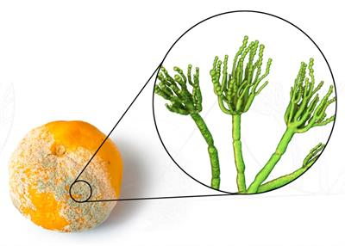
Рис. 1. Отличия плесневых грибов Рис. 2. Пеницилл
На концах некоторых нитей пеницилла образуются мелкие кисточки, несущие микроскопические споры.
Пеницилл оказался очень важным для развитии медицины.
В начале XX в. учёные установили, что зелёная плесень губительна для болезнетворных бактерий. Из клеток гриба был выделен антибиотик пенициллин.
Это открытие оказалось спасительным для миллионов людей, так как было обнаружено эффективное лекарство для лечения многих инфекционных заболеваний.
Плесневые грибы служат источником не только антибиотиков, но и других лекарств, позволяющие бороться с вредными грибами и амёбами, паразитирующими в организме человека.
Очень важную роль плесневые грибы выполняют в почвообразовании. Они поселяются на остатках живых организмов и превращают их в гумус.
Приложение 3
Карточка

Кто?

Где?

Какой?

Зачем

Карточка

Кто? | Мукор | Пеницилл
Где? | Продукты, плоды, почва, навоз | Продукты, плоды, почва
Какой? | Белая, одноклеточная, спорангии - шарики | Зеленая, многоклеточная, спорангии - кисточки
Зачем | Порча продуктов, почвообразование | Порча продуктов, антибиотики, почвообразование

Приложение 4
Информация о строение Плесневых грибов

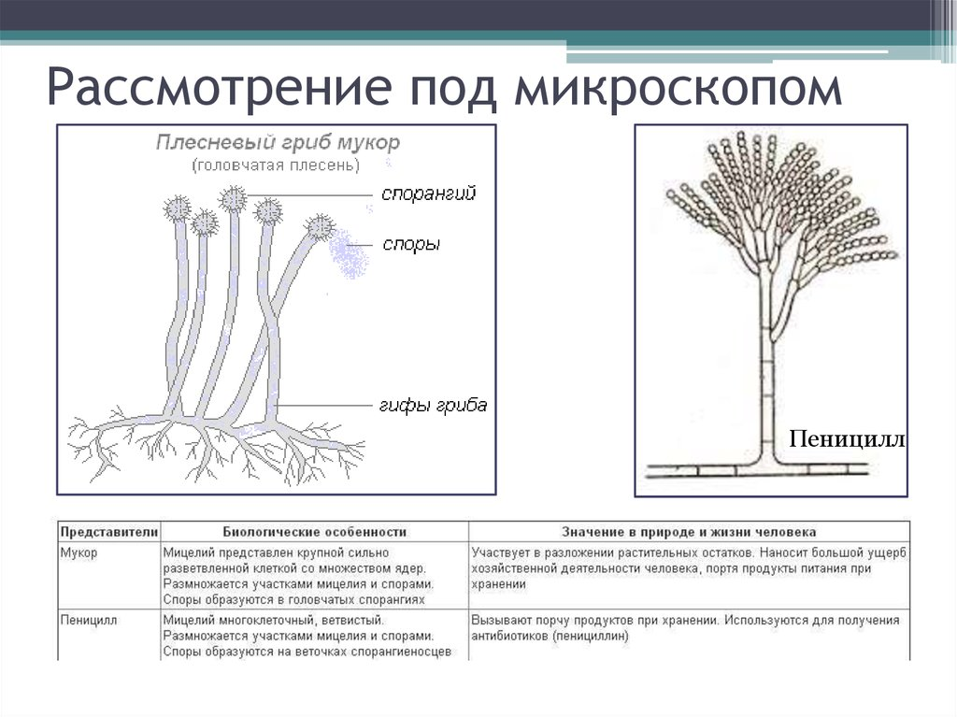

Строение плесневого гриба Мукора очень простое. Мицелий погружен в субстрат и представляет собой сеть белых нитей (гиф). Колония белой одноклеточной плесени — это растущие вверх от тела грибницы спорангиеносцы, на которых образуются головки спорангиев со спорами. Белая плесень с одинаковым успехом поселяется в навозе, продуктах питания и в верхних слоях почвы – там, где больше всего неразложившихся растительных остатков. Вызывает порчу продуктов, принимает участие в почвообразовании.

Основой плесневого гриба Пеницилла является грибной мицелий. В отличии от простейших грибов, пеницилл имеет многоклеточное строение, спорангии кисточки. Его очень часто можно увидеть в виде плесневого налета на растительных субстратах, продуктах и плодах. Плесневый гриб Пеницилл может иметь расцветку от голубого до зеленого. Плесневый гриб Пеницилл вызывает заплеснесневение продуктов и может повлечь за собой гибель животных. Грибы этого вида продуцируют антибиотики и ферменты, которые широко используются в медицине и пищевой промышленности.

Приложение 5
Рефлексивная карта

